2023—2024(2)《概率论与数理统计C》测试卷3a
一、选择题
1.设总体的均值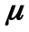，方差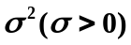均未知，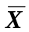表样本均值，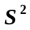是样本方差，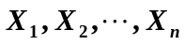是来自的样本，则的矩估计量为( )
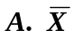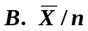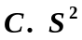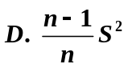
2.设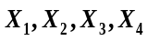是来自总体X的样本，若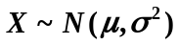，则下列的无偏估计量中（ ）更有效。
A. 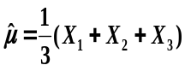 B. 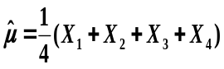
C. 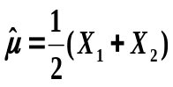 D. 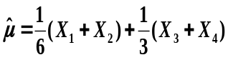
3.设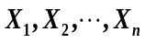是来自总体X的样本，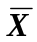样本均值，若X服从参数为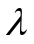的指数分布，则估计量( )是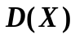的无偏估计量。
A. 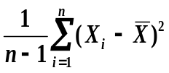 B. 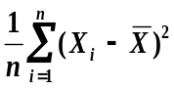
C. 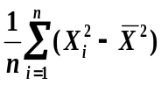 D. 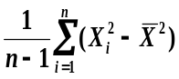
4.设总体，， 均未知，是来自的样本，若要检验假设：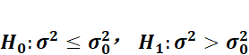，则假设检验的拒绝域为( )（显著性水平为0.05）
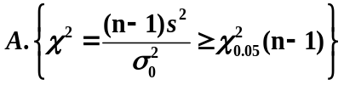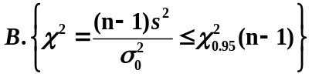
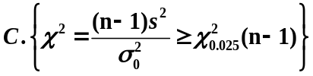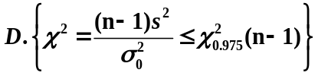

5、设某化学制品制备过程一天生产的化学制品产量(以吨计)近似服从正态分布，当设备运转正常时一天产量的均值为800吨，测得上周5天的产量分别为785, 805, 790, 790, 802.若要检验假设：
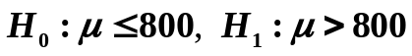，则其拒绝域为( )。（显著性水平为0.05）
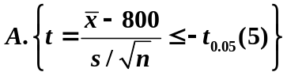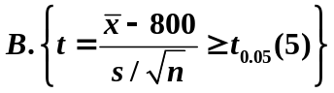
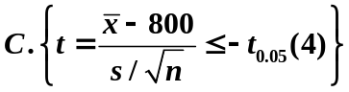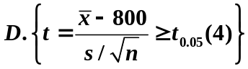

二、设总体的概率密度为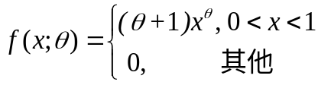，其中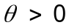是未知参数，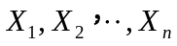为总体的一个样本，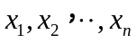为相应的样本值，试求的最大似然估计量.

三、设某机器生产的零件长度(单位：cm) 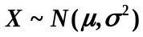，今抽取容量为16的样本，测得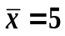，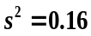，
(1)求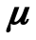的置信水平为0.9的置信区间；
(2)求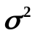的置信水平为0.9的置信区间；

